Family Math Studio Lección 2.11 · Sesión 2 · 6.NOS.3

Sumar y restar decimales en varios pasos
Sumar y restar decimales en varios pasos, llevando un total corrido.
Nombre Fecha

La chispa de hoy
Una balanza de carga marca 342.6 kg. La tripulación descarga 128.75 kg de comida y luego carga 56.4 kg de muestras. ¿Qué marca ahora la balanza? Primero adivina: ¿la balanza marcará al final más o menos de 342.6 kg?
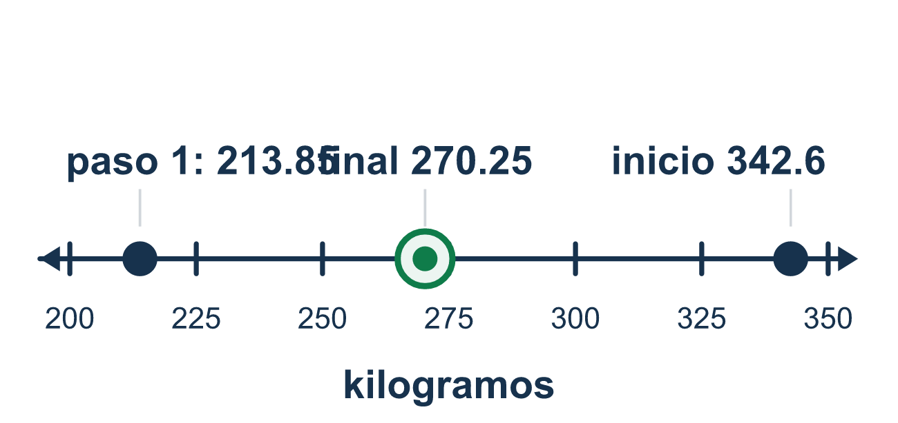
Nuestro modelo de clase: el registro corrido

Inténtalo
Resuélvelo en papel. Escribe una respuesta en cada línea.
- Una báscula marca 150 kg. La tripulación descarga 15.5 kg. ¿Qué operación halla la nueva lectura?
A. Sumar B. Restar C. Multiplicar D. Dividir
Mi respuesta
- Para sumar 25.3 y 4.75, ¿cómo debes escribir los números?
A. 25.3 y 4.75, con los bordes de la derecha alineados B. 253 y 475, sin puntos decimales C. 25.30 y 4.75, con los puntos decimales alineados D. 25.3 y 4.75, con los bordes de la izquierda alineados
Mi respuesta
- ¿Cuánto es 50.2 − 18.75?
A. 31.55 B. 32.55 C. 68.95 D. 31.45
Mi respuesta
- Una báscula marca 120.5 kg. La tripulación descarga 40.25 kg y luego carga 15.5 kg. ¿Cuál es la lectura final?
A. 64.75 kg B. 95.75 kg C. 176.25 kg D. 80.25 kg
Mi respuesta
- Una báscula marca 200 kg. La tripulación descarga 75.5 kg y luego carga 20.25 kg. ¿Cuál es la lectura final?
A. 144.75 kg B. 104.25 kg C. 255.25 kg D. 295.75 kg
Mi respuesta

Conversen
En cada paso, ¿el saldo subió o bajó y cómo alinearon los números?

Misión en casa
Elijan una bolsa de arroz o harina de la casa. Digan que pesa 4.5 kg. Imaginen que usan 1.25 kg y luego agregan 0.8 kg. Escriban un registro corrido con los puntos decimales en línea.

Si se atoran, pregunten
- ¿Están los puntos decimales alineados en una columna recta?
- ¿Este paso suma al total o le quita?
- ¿La respuesta es mayor o menor que donde empezamos? ¿Debería serlo?

Hazlo en pantalla

Escanea o escribe el enlace. La misma lección, con pistas. eduwonderlab.com/lessons/2-11-part2/homework.html
¿Cómo te sentiste? (opcional) ☐ Difícil ☐ Voy mejorando ☐ Lo entendí

Family Math Studio · Para adultos Lección 2.11 · Sesión 2 · 6.NOS.3

Respuestas y notas para conversar
Sumar y restar decimales en varios pasos

Lo que aprende tu estudiante
Esta noche usamos la suma y la resta de decimales en un registro continuo — un peso que baja cuando se descarga algo y sube cuando se carga algo.

Respuestas
Pidan a su estudiante que explique antes de mirar.
- B. Restar. Descargar quita peso, así que se resta. Entonces la respuesta es: Restar.
- C. 25.30 y 4.75, con los puntos decimales alineados. Escribe 25.3 como 25.30 y alinea los puntos decimales: 25.30 y 4.75. Entonces la respuesta es: 25.30 y 4.75, con los puntos decimales alineados.
- D. 31.45. 50.20 − 18.75 = 31.45.
- B. 95.75 kg. 120.50 − 40.25 = 80.25 y luego 80.25 + 15.50 = 95.75 kg.
- A. 144.75 kg. 200.00 − 75.50 = 124.50 y luego 124.50 + 20.25 = 144.75 kg.

Conversen
En cada paso, ¿el saldo subió o bajó y cómo alinearon los números?

Cuando se atoren, pregunten
- ¿Están los puntos decimales alineados en una columna recta?
- ¿Este paso suma al total o le quita?
- ¿La respuesta es mayor o menor que donde empezamos? ¿Debería serlo?

Eviten decir
- Solo alinea los últimos dígitos de la derecha.
- Agregar un cero al final cambia el número, así que no lo hagas.
- Haz ambos pasos a la vez para ahorrar tiempo.

Misión en casa
Elijan una bolsa de arroz o harina de la casa. Digan que pesa 4.5 kg. Imaginen que usan 1.25 kg y luego agregan 0.8 kg. Escriban un registro corrido con los puntos decimales en línea.

